Trường THPT Kim Động

***BÀI DỰ THI***

CUỘC THI VIẾT

“NHỮNG KỈ NIỆM SÂU SẮC VỀ THẦY/ CÔ VÀ MÁI TRƯỜNG”

***THÔNG TIN CÁ NHÂN:***

*Họ tên: Nguyễn Thị Thúy*

*Ngày tháng năm sinh:* 11/01/2004

*Lớp: 12A2*

*Điện thoại:* 0377087047

*Email: thithuy110104@gmail.com*

TÁC PHẨM DỰ THI

**THANH XUÂN CỦA TÔI VÔ GIÁ**

Nếu cuộc đời là một bản nhạc thì tuổi học trò nhất định là chương nhạc rực rỡ nhất. Và mái trường – ngôi nhà thứ hai luôn là nơi lưu lại nhưng dấu ấn đáng nhớ nhất trong cuộc đời mỗi con người. Ở đó chúng ta được thả hồn vô tư, ấp ủ, nuôi dưỡng những ước mơ, được thể hiện bản thân và làm những gì mình yêu thích và đam mê. Với tôi, mái trường Trung học phổ thông đưa tôi rời khỏi những ngây thơ, rời khỏi những gì mà người lớn hay cho là trẻ con. Chính nơi đây tôi học được cách kết bạn, chính nơi đây tôi hiểu được sự cố gắng và học tập quan trọng đến nhường nào và cũng chính nơi đây là nơi đầu tiên cho tôi nền tảng ước mơ, hoài bão và tương lai của bản thân. Có lẽ ba năm Trung học phổ thông là khoảng thời gian mà tôi đáng nhớ nhất, ở đó có ký ức tuổi thanh xuân, kỷ niệm đẹp đẽ của tuổi học trò. Ở đó, thầy cô là cha, là mẹ, là những người để lại cho ta kinh nghiệm đáng quý, nâng đỡ ta đứng dậy từ những nơi tối tăm, thầy cô truyền dạy không chỉ kiến thức mà còn là cách sống, đạo lí làm người. Để trở ta thành những con người tốt, có ích cho xã hội. Bạn bè chính là những người anh em gắn bó mật thiết với nhau và cùng tạo nên những kỷ niệm khó phai mờ.

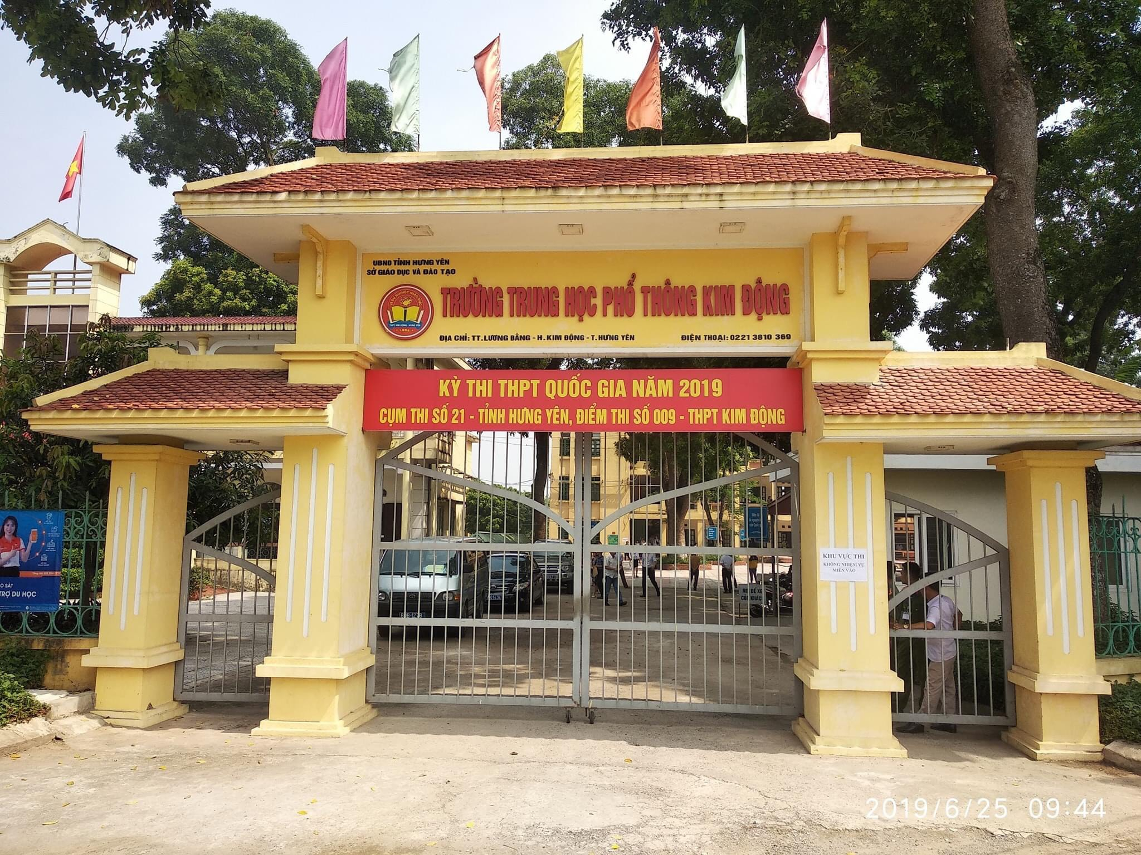

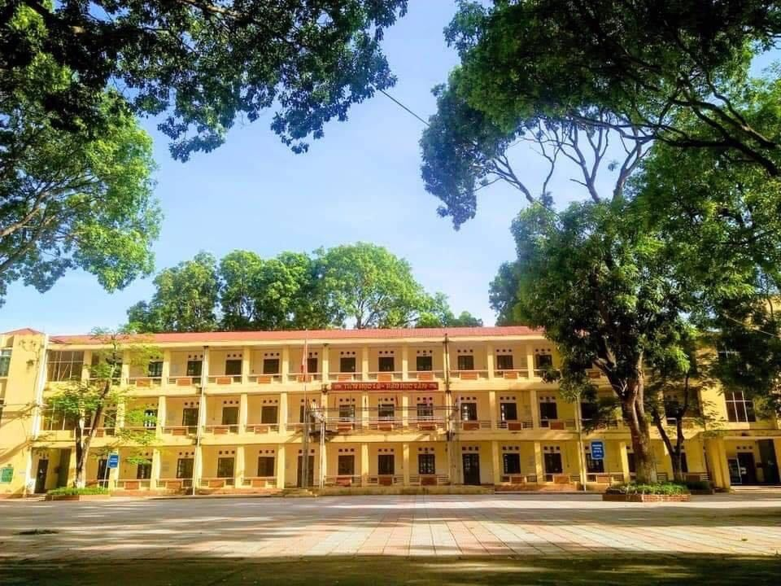

Toàn cảnh trường Trung học phổ thông Kim Động

Tôi yêu lắm ngôi trường này, đó là trường Trung học phổ thông Kim Động. Thật sự, trước khi trở thành một thành viên trong ngôi nhà chung này, tôi đã dành một tình yêu trọn vẹn cho ngôi trường. Để rồi cảm xúc như vỡ òa khi biết mình đã trở thành một thành viên bé nhỏ trong ngôi nhà chung này. Tôi vẫn nhớ như in cái ngày đầu tiên bước chân tới ngôi trường ấy. Dù đã trải qua năm học cấp 1, cấp 2 nhưng cảm xúc lần đầu tiên tới trường vẫn là một cảm xúc thật khó tả, vừa bỡ ngỡ, vừa xa lạ, vừa cảm thấy vui mừng và hạnh phúc. Tháng 8, trời trong xanh, hoa phượng đã không còn rực đỏ một góc trời, tôi cũng tạm biệt khăn quàng đỏ thắm, tạm biệt trường trung học cơ sở thân yêu. Một ngày trời nắng đẹp, tôi đến với mái trường Trung học phổ thông. Nắng và gió nhảy nhót trên vai, trái tim tôi cũng rung lên từng hồi, háo hức và chờ mong. Cảm giác như quay lại ngày đầu tiên đi học 10 năm trước. Chỉ khác là không có mẹ nắm tay, vỗ về, chỉ có tiếng cười đùa của lũ bạn thân trên con đường đến trường. Nhìn học sinh đi đi, lại lại, nhìn từng tốp tiến vào cánh cổng màu vàng cao lớn, lòng tôi chợt trào dâng cảm xúc khó tả. Ngôi trường màu vàng cổ kính, những hàng cây xanh ngắt, những hàng ghế đá trên sân trường, tất cả đều xa lạ với tôi. Tôi bắt đầu đi xem danh sách lớp, nhanh chóng xem kĩ tên lớp của mình rồi người thì ôm chầm lấy nhau khi được học cùng lớp, người buồn bã khi bạn bè cùng cấp 2 bị chia ra. Tôi cũng lo lắng, kiễng chân để tìm kiếm người bạn cùng lớp thân quen. Nhưng không, các bạn cấp 2 lớp tôi đều bị phân mỗi đứa một lớp, chúng tôi ôm nhau rồi về lớp như giấy báo. Không học cùng lớp nhưng vẫn có thể chơi chung, nghĩ vậy, lòng tôi nhẹ nhõm hẳn.

Lớp của tôi là lớp 10A2, nằm tại một góc khu nhà B đầy bóng cây xanh. Các bạn trong lớp đa số đã tìm một chỗ để ngồi. Nhìn những gương mặt lạ lẫm, tôi thấy căng thẳng hồi hộp hơn, vội bước vào lớp và tìm một chỗ trống. Mọi người có vẻ không quen nhau, trên mặt đều hiện ra sự lúng túng. Cô bạn xinh xắn bên cạnh bất ngờ nhào người sang chỗ tôi, cười tươi rói “chào cậu, tớ là Hồng”, tôi chân thành đáp lại, chúng tôi nói chuyện với nhau và Hồng trở thành người bạn đầu tiên của tôi ở mái trường phổ thông như thế.

Buổi đầu tiên chỉ gặp gỡ cô giáo chủ nhiệm và làm quen các bạn trong lớp. Cô giáo chủ nhiệm trẻ trung và tâm lý, ân cần hướng dẫn, dặn dò chúng tôi. Những khuôn mặt xa lạ dần trở nên ấn tượng hơn. Những nụ cười cũng dần vang lên trong lớp học, niềm vui đã lặng lẽ xâm chiếm sự hồi hộp, bỡ ngỡ trong tôi. Chúng tôi tạm biệt nhau bằng những nụ cười, hi vọng cả lớp sẽ vui vẻ và cùng nhau cố gắng học tập. Rồi 1 tuần học nhanh chóng trôi đi, 54 gương mặt đã thân thuộc hơn, chúng tôi còn đặt cho nhau những biệt danh thú vị, hẹn nhau cùng mặc những chiếc áo dài trắng tinh khôi trong lễ khai giảng chính thức. Tôi cảm thấy, thì ra bắt đầu thích nghi với hoàn cảnh xa lạ không khó khăn đến vậy, chỉ cần mình mở lòng, mọi chuyện đều trở nên dễ dàng. Những ngày học đầu tiên đã cho tôi đủ cung bậc cảm xúc, không còn ngây ngô như ngày lớp 1, tôi thấy mình dường như trưởng thành hơn, chủ động làm quen cách sinh hoạt, học tập của trung học phổ thông.

Ngày khai giảng chính thức, trời vẫn trong xanh và ánh nắng vàng nhạt, nhìn những người bạn mới lần đầu tiên thướt tha trong tà áo dài như mình, niềm hạnh phúc chưa bao giờ lan tràn mạnh mẽ trong trái tim tôi đến vậy. Một thời gian đã qua đi, tại ngôi trường Trung học phổ thông, nhưng cảm xúc về những ngày đầu tiên tại nơi này tôi vẫn luôn lưu luyến không quên. Nó nhẹ nhàng trở thành một phần kí ức tươi đẹp trong tuổi học trò của tôi.

Đến với trường Trung học phổ thông Kim Động, tôi được biết đến rất nhiều câu lạc bộ, nơi các bạn được thể hiện đam mê và khả năng của bản thân. Và tôi rất may mắn trở thành một thành viên của câu lạc bộ ghi-ta Kim Động - nơi tôi được học hỏi, giao lưu, vui chơi, giải trí sau những giờ học căng thẳng trên lớp. Thanh xuân của tôi cảm thấy đáng nhớ và ý nghĩa hơn khi tham gia câu lạc bộ này.

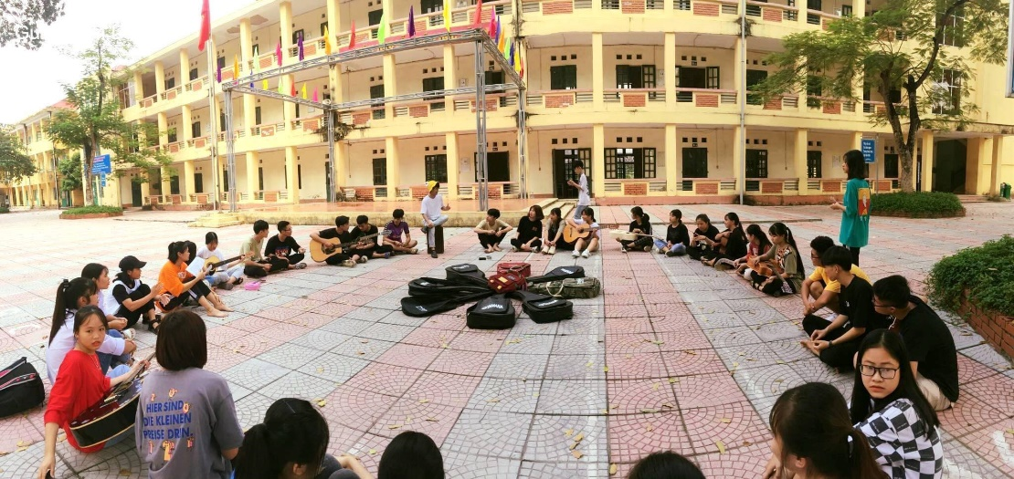

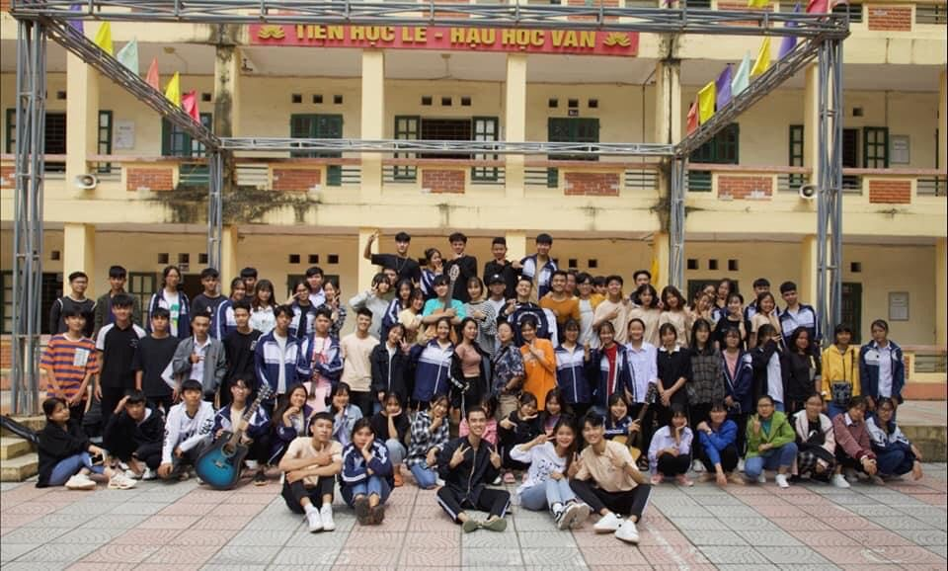

*Những buổi sinh hoạt câu lạc bộ khó quên*

Và thời gian trôi qua, giờ tôi đã trở thành một học sinh lớp 12. Đây là năm học cuối cùng mà tôi được học dưới ngôi trường Trung học phổ thông Kim Động này, đồng thời cũng là giai đoạn ôn thi đại học của tôi. Lớp 12 là khoảng thời gian mà tôi nhớ nhất, khoảng thời gian mà tôi càng cảm nhận rõ hơn về sự tận tình, sự nhiệt huyết của các thầy cô giáo trong trường. Họ là những người thầy luôn tận tụy với nghề lúc nào cũng chỉ nghĩ đến những học sinh yêu quý của mình. Họ là điểm tựa lý tưởng và chắp cánh cho tôi những ước mơ, giúp tôi định hướng được bản thân, phát huy được những điểm mạnh. Họ đã cống hiến cả cuộc đời mình cho chúng tôi , vẫn ngày đêm trăn trở với tương lai của những đứa học trò bé bỏng. Và tôi rất biết ơn, trân trọng điều đó.

"Có một nghề bụi phấn bám vào tay  
Người ta bảo là nghề trong sạch nhất  
Có một nghề không trồng cây vào đất  
Lại nở cho đời những đoá hoa thơm"

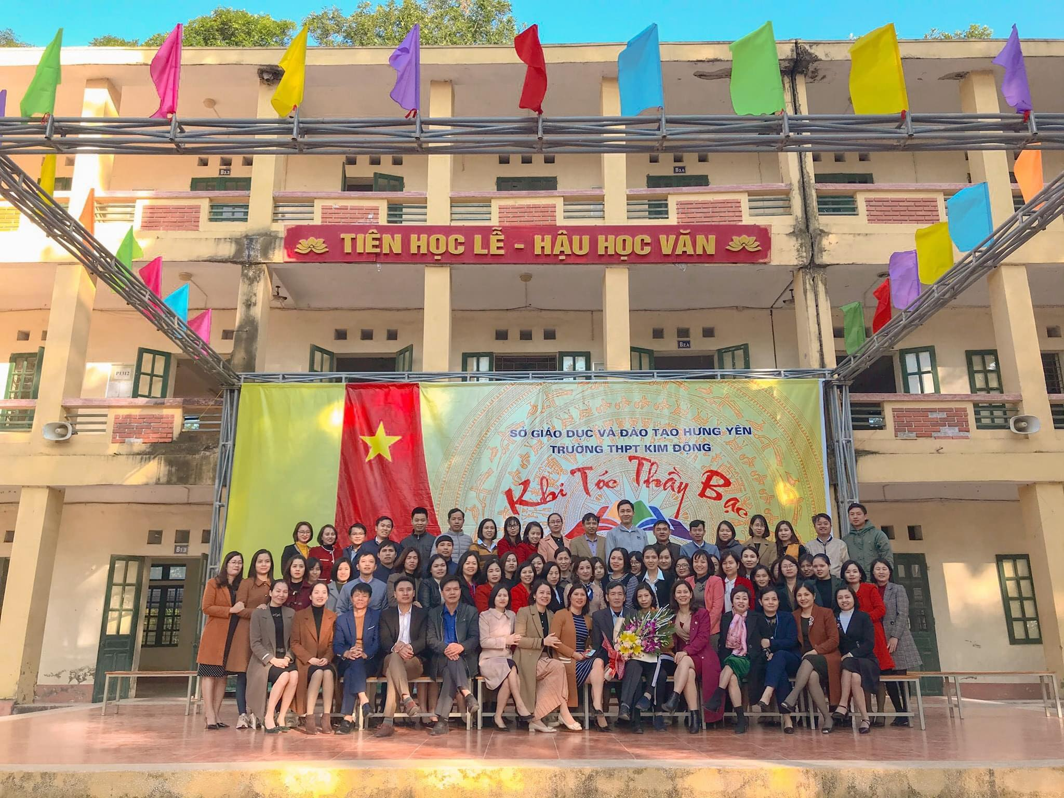

*Buổi lễ tri ân thầy Hiệu trưởng nhà trường*

Có lẽ giáo viên mà tôi ấn tượng nhất là cô Vân -giáo viên chủ nhiệm 3 năm học cấp ba của tôi. Những năm tháng học trò của tôi may mắn được gặp gỡ và theo học cô. Cô đã cho tôi hành trang sẵn sàng bước vào đời. Cô luôn lắng nghe, đưa ra lời khuyên và chỉ dạy tôi điều hay, điều phải. Cô không hề trách mắng mà chỉ khuyên nhủ nhẹ nhàng và thật tình giúp tôi hiểu ra, lựa chọn và xử lý sao cho đúng đắn nhất. Tôi nhớ những tiết học của cô, giọng cô dịu dàng, trìu mến, tận tình. Trong giờ dạy, cô luôn tạo thú vị, kích thích sự sáng tạo, tư duy của chúng tôi bằng cách củng cố kiến thức bằng những trò chơi. Điều đó giúp chúng tôi cảm thấy hứng thú học hơn, không còn cảm thấy việc học áp lực nữa. Tuy cô dạy môn Vật lí nhưng mỗi tiết học của cô không hề khô khan mà thay vào đó mỗi tiết học chúng tôi không chỉ nhận được kiến thức trong sách giáo khoa mà những kiến thức ngoài thực tế, trong cuộc sống như các nhạc cụ thuộc bộ dây đều ứng dụng hiện tượng sóng dừng để tạo ra các âm thanh với các âm điệu khác nhau hay hiện tượng cộng hưởng tác động đến cây cầu làm cây cầu bị gãy,...Trước giờ kiểm tra, cô luôn chúc lớp thi thật tốt, gặt hái nhiều điểm cao. Điều đó giúp tôi cảm nhận sự quan tâm của cô dành cho lớp và tôi rất ấn tượng về điều đó. Đôi lúc cô rất nghiêm khắc, nhưng trong sâu thẳm sự nghiêm khắc ấy, tôi vẫn cảm nhận được sự độ lượng, vị tha, bao dung, sự dịu dàng của cô. Trong những tiết sinh hoạt cô còn tổ chức thi văn nghệ giữa các tổ, đó những khoảng thời gian mà tôi cảm thấy thoải mái đầu óc nhất, được nghe các bạn ca hát , trò chuyện giữa cô và trò, cùng nhau nhìn lại tuần qua lớp đã đạt được những gì và đưa ra những phương hướng chuẩn bị cho tuần học tiếp theo. Và tôi trân trọng những phút giây đó.

Và cuối cùng, tôi phải cảm ơn, cảm ơn thật nhiều tới trường Trung học phổ thông Kim Động và những người thầy, người cô hết lòng vì học sinh của mình bằng một tình cảm trọn vẹn nhất. Cảm ơn mái trường thân yêu này đã gắn kết cho tôi với những người bạn, với người thầy người cô được trở thành một đại gia đình. Có lẽ, mái trường và thầy cô nơi đây là một mảnh ghép trong cuộc đời tôi mà có đi đến đâu, dù thời gian có trôi qua nhiều biết mấy, phủ bụi và xóa nhòa đi tất cả thì tình cảm dành cho mái trường và thầy cô nơi đây vẫn luôn đong đầy và trọn vẹn. Và tôi luôn dặn lòng mình phải cố gắng rất nhiều, nhất định phải thành công, trở thành con người có ích cho xã hội để không phụ lòng thầy cô.

Trong cuộc sống hối hả, nhộn nhịp của xã hội và đầy rẫy những cạm bẫy của cuộc đời chúng ta cảm thấy mệt mỏi, muốn quay về và muốn quay về bến đò xưa thì thầy cô là người luôn chờ đợi và dang tay ra để chào đón những đứa con thân yêu trở về. Chúng ta hãy dùng trí óc và con tim để ghi khắc từng kỉ niệm, từng chút một để chúng ta sẽ không lầm đường lạc lối trong cuộc đời tấp nập xô đẩy với vô vàn sóng gió. Chúng ta hãy tự tin và đứng vững trên đôi chân mình và hãy tin rằng thầy cô luôn bên cạnh, sẵn sàng nâng đỡ khi chúng ta vấp ngã.